期中综合检测
(总分：100分)
基础积累（52分）
一、选择正确的读音画“√”。（6分）
哆嗦（suo suǒ) 颠簸（bǒ bō)
购物（ɡōu ɡòu) 摊贩（fǎn fàn)
适宜（yì yí) 病畜（xù chù）
二、读一读，写一写。（8分）
1.巴斯德在科学的征途中一向是wú suǒ wèi jù（ ），但在开始进行这项jīnɡ xīn dònɡ pò（ ）的尝试的那天晚上，他jīnɡ hún bú dìnɡ（ ），直到小梅斯泰尔ān rán wú yànɡ（ ），他才放心。
2.奥运会会徽上下两部分，比例xié tiáo（ ），给人以hún rán yì tǐ（ ）的感觉，人们都认为这个会徽大气而bié zhì（ ），体现了奥林匹克运动“更快、更高、更强”的zhǔ zhǐ（ ）。
三、用横线画出下列句子中的错别字，并改正在后面的括号里。（6分）
1.晚霞晖映的湖面上，贱起一圈圈采色的涟漪。（ ）（ ）（ ）
2.要想祖国立足于世界，不受外国期辱，必需从兴办教盲开始。（ ）（ ）（ ）
四、把下列词语补充完整。（6分）
千丝（ ）（ ） 千言（ ）（ ）
（ ）（ ）不断 不约（ ）（ ）
浑然（ ）（ ） 惊魂（ ）（ ）
五、写出下列词语的近义词。（6分）
敏捷——（ ） 辛勤——（ ）
诞生——（ ） 闻名——（ ）
保护——（ ） 焦虑——（ ）
六、选词填空。（4分）
欣赏 观看
1.大门成天开着，常有人探头（ ）我家独特的风景。
2.昨天晚上，我们（ ）了一场精彩的演出。
如果……就…… 因为……所以……
3.（ ）不付出劳动，（ ）不会有收获。
4.（ ）森林能蓄水，（ ）我们称它为“森林水库”。
七、句子加工厂。（6分）
1.我校全体学生和少先队员参加了植树活动。（修改病句）
______________________________________________________________
2.春风吹拂着脸庞。（扩句）
______________________________________________________________
3.小草从土里钻出来。（改为拟人句）
______________________________________________________________
八、日积月累。（10分）
1.巴甫洛夫说：“____________________________________”，所以当我们遇到不懂的问题时，要多问“为什么”。
2.《泊船瓜洲》的作者是宋代诗人___________。全诗为：京口瓜洲一水间，___________________。____________________，__________________？
3.春光，竟会这样的饱满，这样的灿烂！它把一冬天蕴藏的___________、____________，_________________________！
阅读理解（18分）
九、快乐阅读。（18分）
打水
初夏的一天下午，骄阳似火，树梢上的知了唱着令人烦闷的歌。五（2）班的同学正在操场上体育课。
这时，二楼五（2）班的教室窗前，出现了一个女同学的身影。她一手扶着窗沿，一手架着拐杖，倚着窗口向外张望。她叫丁晓颖。看着操场上一张张熟悉的面孔 五年来 同学们对她热情相助的情景 顿时浮现在眼前 风雨中 同学们为她撑伞 雪地里 同学们背她上学 她生活在这个集体里 感到多么幸福啊 她抬头看着烈日，恨不得变成一片云彩为同学们遮阴，化作一股清风为同学们消暑。天气这么热，难道不能为同学们做点事吗？
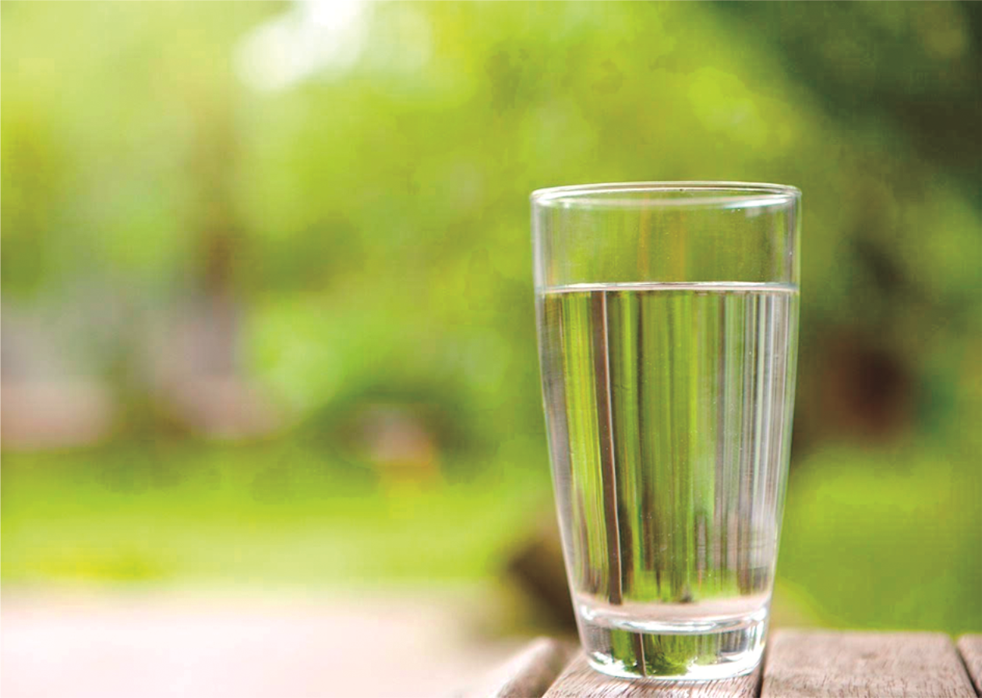
忽然，她回头看见了摆在桌子上的水杯，心中一亮：“有了，给每人凉杯水吧！免得大家又去喝冷水。”于是，她把每个同学的水杯都找了出来，摆到桌子上，拿了一个大杯子，架着拐一步一步走下楼去打水。
一趟、两趟、三趟……晓颖右手架柺，左手端杯，小心翼翼地一层一层地登上台阶。汗水顺着她的脸颊淌了下来，残疾的右腿隐隐作痛，她紧蹙着眉头，咬紧牙关，不停地上楼下楼，终于每个同学的水杯里都凉上了开水，那一个个水杯里盛满了她对同学的深情厚谊。
下体育课的铃声响了，同学们急匆匆地涌进教室。看到每个人的水杯里都凉着开水，大家猜——准又是丁晓颖！大家端起水杯，不住地感谢她。看着同学们大口大口地喝着水，晓颖的心啊，比喝了蜜还要甜！
1.在第2自然段中的空白处加上标点符号。（3分）
2.把文中的“一趟、两趟、三趟……”换成“一连跑了好几趟”行吗？为什么？（6分）
_______________________________________________________________
3.从“准又是晓颖”中的“又”字体会到丁晓颖_______________________
___________________________。（4分）
4.结合上下文说说“看着同学们大口大口地喝着水，晓颖的心啊，比喝了蜜还要甜”的含义。（5分）
_______________________________________________________________
_______________________________________________________________
作文天地（30分）
十、习作天地。
星期天是最让人放松的日子。那么，在星期天里，你通常会做些什么呢？请写下来，和大家一起分享你的快乐吧！题目自拟。
期中综合检测
五、迅速 辛劳 出生 著名 爱护 焦急
六、1.欣赏 2.观看
3.如果……就……
4.因为……所以……
七、1.我校全体学生参加了植树活动。
2.温暖的春风轻轻地吹拂着我们的脸庞。
3.小草从土里探出头来。
八、1.问号是开启任何一门科学的钥匙
2.王安石 钟山只隔数重山 春风又绿江南岸 明月何时照我还
3.精神 力量 都尽情地释放出来了
九、1.， ， ， ： ， ； ， 。 ， ！
2.不行。“一连跑了好几趟”感觉很轻松，“一趟、两趟、三趟……”写出了丁晓颖上下楼的艰难。
3.做了很多类似的好事
4.自己的劳动带给同学们快乐，晓颖很高兴，体现了她善良和知恩图报的品质。

